XLI SESIÓN ORDINARIA DEL COMITÉ DEL FIDEICOMISO PÚBLICO DE ADMINISTRACIÓN E INVERSIÓN
“FONDO METROPOLITANO CIUDAD DE GUADALAJARA”

Guadalajara, Jalisco a 26 de Julio de 2018.

El Ing. Jacinto de la O Campos, Director General Sectorial de la Secretaría de Infraestructura y Obra Pública y Prosecretario Técnico del Consejo: «Buenos días a todos los presentes que están aquí para cumplir con el orden del día. Iniciamos la sesión siendo las 11:30 horas desde la Sala de Juntas de la Secretaría de Infraestructura y Obra Pública; En jueves 26 de Julio del 2018 y en compañía de los representantes anunciados en la lista de asistencia para dar inicio a la XLI Sesión Ordinaria del Comité Técnico del Fideicomiso Público de Administración e Inversión “Fondo Metropolitano Ciudad de Guadalajara”».

“…Para comenzar, daré lectura al orden del día: que como número uno, es la Bienvenida; dos, la Autorización del Avance Físico y Financiero de Ejercicio Fiscal 2016; número tres, la Autorización del Avance Físico y Financiero de Ejercicio Fiscal 2017; Cuatro, Reintegro a la TESOFE de recursos 2017”; Cinco, Informe de la Fiduciaria BANOBRAS; seis, asuntos varios y finalmente el punto siete, de los Acuerdos.

“…Una vez informados los puntos del orden del día y cumpliéndose el número uno, quiero pedir su aprobación de los puntos que siguen en el orden del día”.

LOS ASISTENTES GUARDAN SILENCIO Y LEVANTAN LA MANO COMO APROBACIÓN UNÁNIME AL ORDEN DEL DÍA Y AL DESARROLLO DE LA SESIÓN.

Ing. Jacinto de la O Campos: “A su vez y conforme a la lista de asistencia confirmo que si existe quórum legal”.

Ing. Jacinto de la O Campos: “Continuando con el punto dos de la orden del día, presento el Avance Físico y Financiero del Ejercicio Fiscal 2016 con fecha al 30 de junio de 2018 en el cuál, las obras Construcción de paisaje urbano andador y ciclovía de Av. Alcalde – 16 de Septiembre primera etapa municipio de Guadalajara y Solución integral vial de la Av. 8 de Julio – San Sebastianito en Anillo Periférico, segunda etapa, municipio de San Pedro Tlaquepaque presentan un avance del 99% y 94% respectivamente. El resto de las obras ya se han completado.”

LOS ASISTENTES, EN UNANIMIDAD APRUEBAN EL INFORME DEL AVANCE FISICO – FINANCIERO DEL EJERCICIO 2016

Ing. Jacinto de la O Campos: «Pasando al Punto tres, les presento el Avance Físico y Financiero del Ejercicio Fiscal 2017 con fecha al 30 de junio de 2018 contenido en el cuadro , el cual se adjunta a la presente Acta, para formar parte de la misma (Anexo 1). Les comento que, en el Presupuesto de Egresos de la Federación 2017, publicado en el Diario Oficial de la Federación DOF: 30/11/2016, específicamente para ”Fondo Metropolitano Zona Metropolitana de la Ciudad de Guadalajara se autorizó un monto de $327, 941,428. En este sentido y posterior a la gestión ante la Unidad de Política y Control Presupuestario de la Secretaría de Hacienda y Crédito Público, al 31 de diciembre de 2017, únicamente se transfirió a Jalisco el monto de $255,104,072.29 especificado en el cuadro anterior; toda vez que el recurso ministrado por la federación se recibe etiquetado por las acciones contenidas en la Cartera de Proyectos registrada, para la acción número 9 “Solución vial y troncal de transporte público circuito Adolf Horn, primera etapa, municipios de San Pedro Tlaquepaque y Tlajomulco de Zúñiga” no se ministró el recurso solicitado, razón por la cual esta acción se muestra en $0.00.”».

LOS MIEMBROS DEL COMITÉ TÉCNICO Y DE MANERA UNANIME APRUEBAN EL INFORME DEL AVANCE FISICO – FINANCIERO DEL EJERCICIO 2017.

Ing. Jacinto de la O Campos: “Continuando con el punto número cuatro de la orden del día, les informo que la Secretaría de Hacienda y Crédito Público ministró a la Secretaría de Planeación , Administración y Finanzas del Gobierno del Estado de Jalisco recursos del Fondo Metropolitano 2017 por un monto de $255´104,072.29 (Doscientos cincuenta y cinco millones, ciento cuatro mil setenta y dos pesos 29/100 M.N.); quedando un monto de $1´168,166.14 (Un millón ciento sesenta y ocho mil ciento sesenta y seis pesos 14/100 M.N.) correspondiente al saldo sin contratar al 31 de diciembre de 2017; por lo que pido a los miembros del Comité Técnico solicitar a la instancia ejecutora gestione ante la fiduciaria el reintegro del saldo correspondiente más los intereses generados a la fecha de la devolución del recurso a la SEPAF, para que ésta realice lo propio ante la Tesorería de la Federación (TESOFE).” Quedando aprobado por unanimidad.

El Ing. Jacinto de la O Campos Prosecretario Técnico del Consejo para continuar con el punto cinco, cede la palabra a la Lic. María Luisa Gabriela Ramírez Oliva, Delegada de BANOBRAS para informar la situación financiera al 30 de Junio de 2018:

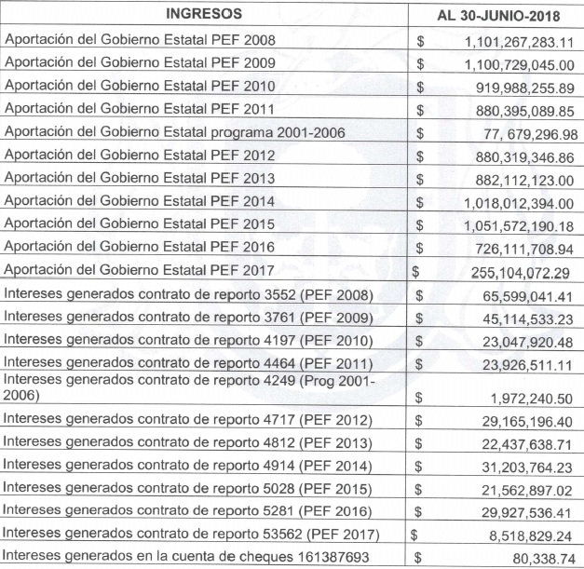

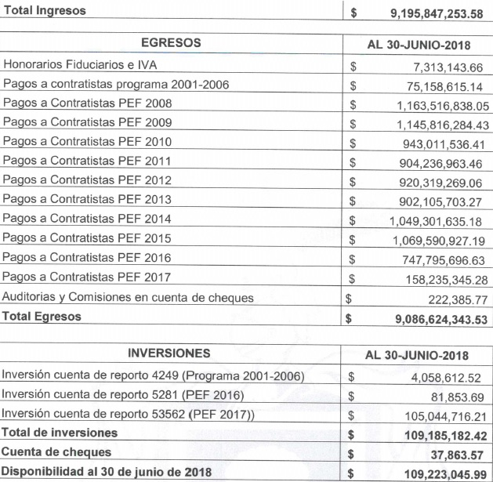

Lic. María Luisa Gabriela Ramírez Oliva: “En los Estados Financieros del Fideicomiso con cifras al 30 de Junio de 2018, se observa que el patrimonio líquido del Fideicomiso asciende a $109, 223, 045.99 (Ciento nueve millones doscientos veintitrés mil cuarenta y cinco pesos 99/100 M.N.)
Se presentaron anexos los estados de posición financiera de diciembre de 2017, enero 2018, febrero, marzo, abril, mayo y junio 2018.”

La Lic. María Luisa Gabriela Ramírez Oliva, notifica a los presentes que “el informe mensual de los Estados Financieros del Fideicomiso se entrega cada mes a la Dirección de Fideicomisos de la Secretaría de Planeación, Administración y Finanzas (SEPAF).”
Por último, la Delegada en Jalisco de BANOBRAS, presenta a consideración del Comité Técnico de conformidad con los establecido en la cláusula Octava, incisos f) y h) del contrato del Fideicomiso, el informe que rinde la institución Fiduciaria, así como de los Estados Financieros respecto de la situación del Fideicomiso al 30 de Junio de 2018.
“Los recursos patrimoniales del Fideicomiso se invierten en valores gubernamentales en BANOBRAS, en cuyo caso se obtuvieron rendimientos en promedio de 7.63% anual en el mes de junio del año en curso.”

SE SOMETE A VOTACIÓN DEL COMITÉ TÉCNICO DEL FIDEICOMISO PÚBLICO DE ADMINISTRACIÓN E INVERSIÓN, LOS MIEMBROS SE DAN POR ENTERADOS DEL INFORME QUE RINDE LA INSTITUCIÓN FIDUCIARIA, ASI COMO DE LOS ESTADOS FINANCIEROS RESPECTO DE LA SITUACION DEL FIDEICOMISO AL 30 DE JUNIO DEL 2018.

En el punto seis de los Asuntos Varios, la Lic. Martha Lorena Benavides Castillo, Directora General de Vinculación Administrativa, en su calidad de Presidente Suplente del Comité Técnico y como representante de la Secretaría de Planeación, Administración y Finanzas, pide el uso de la voz para manifestar a los presentes que derivado de la fiscalización formalizada por Auditoría Superior de la Federación, pone a consideración de los miembros de éste órgano colegiado, se solicite al Secretario Técnico del Consejo para el Desarrollo Metropolitano de Guadalajara, como titular de la instancia ejecutora, se cumpla con los requerimientos formulados por la Auditoría en tiempo y forma.

EL COMITÉ TÉCNICO DEL FIDEICOMISO APRUEBA DE MANERA UNANIME LA PETICIÓN ESTABLECIDA COMO PUNTO DE ACUERDO DE LA PRESENTE SESIÓN.

En su calidad de Prosecretario Técnico del Consejo, procede a la lectura del punto 7 sobre los Acuerdos:

Acuerdo 01/41
El Comité Técnico del Fideicomiso Público de Administración e Inversión autoriza el informe presentado por la instancia ejecutora del avance físico-financiero del Ejercicio 2016

Acuerdo 02/41
Los representantes del Comité Técnico autorizan el informe del Avance Físico y Financiero del Ejercicio Fiscal 2017, con cifras al 30 de junio del 2018.

Acuerdo 03/41
Los miembros del Comité Técnico solicitan a la instancia ejecutora, gestionar ante la fiduciaria el reintegro del saldo correspondiente al recurso sin contratar, más los intereses generados a la fecha de la devolución.

Acuerdo 04/41
Los representantes del Comité Técnico del Fideicomiso se dan por enterados del informe que rinde la Institución Fiduciaria respecto de la situación financiera del Fideicomiso, con cifras al 30 de Junio de 2018.

Acuerdo 05/41
El Comité Técnico del Fideicomiso Público de Administración e Inversión solicita a la instancia ejecutora, cumplimentar los requerimientos de la Auditoría Superior de la Federación.

MINUTO DE SILENCIO

Agotado el orden del día, el Ing. Jacinto de la O Campos, Director General Sectorial de la Secretaría de Infraestructura y Obra Pública y Prosecretario Técnico del Consejo para el Desarrollo Metropolitano de Guadalajara, da por concluida la sesión a las 12:00 horas agradeciendo a todos su presencia.

